Занятие 28 Реальные газы. Влажность. Свойства паров.

Все газовые законы, сформулированные ранее справедливы только для идеальных газов. На практике, реальные газы зачастую не подчиняются им. Например, примером такого газа может являться насыщенный водяной пар.
Пусть некоторое количество воды находится в сосуде. Быстрые
молекулы, находящиеся у поверхности сосуда, могут вылететь из
жидкости и начать летать над ней. Говорят, что над жидкостью появляется пар. Но молекулы пара также могут переходить из пара в жидкость.
Пар называется насыщенным, если число молекул, вылетающих из жидкости в пар, равно числу молекул, возвращающихся из пара в жидкость.
Пар называется ненасыщенным, если число молекул, вылетающих из жидкости в пар, больше числа молекул, возвращающихся из пара в жидкость.

Пример: Если водяной пар в атмосфере насыщен, то влажные вещи (стирка) не сохнут, так как число вылетающих из вещей молекул воды и возвращающихся обратно равны.

Для ненасыщенного водяного пара достаточно хорошо выполняется уравнение Менделеева- Клапейрона, поэтому ненасыщенный пар эквивалентен идеальному газу.

Для насыщенного пара не существует точных формул, его описывающих. Вместо формул была составлена таблица зависимости давления и плотности насыщенного водяного пара от температуры (см. на обороте).

Степень насыщенности водяного пара, как было показано в примере, является важнейшей характеристикой атмосферных процессов. Для описания этой величины, в физику ввели понятие влажности воздуха.
Абсолютная влажность воздуха- плотность водяного пара. Плотность водяного пара не может превосходить значения плотности насыщенного водяного пара при этой же температуре.

Абсолютная влажность: 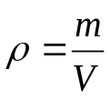 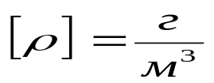 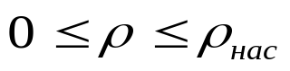

Но получается, что для определения степени насыщенности пара необходимо знать значение плотности насыщенного водяного пара при этой же температуре. На практике пользоваться понятием абсолютной влажности крайне неудобно, и применяется понятие относительной влажности.
Относительной влажностью φ называется отношение плотности (или давления) водяного пара к плотности (или давлению) насыщенного водяного пара при этой же температуре, выраженное в процентах.

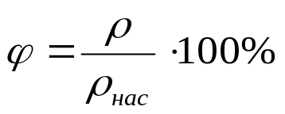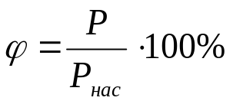

По данным формулам, можно получить значение относительной влажности от 0% до 100%. Значение влажности φ=0% соответствует абсолютно сухому воздуху, а значение φ=100%, говорит о насыщенности водяного пара в атмосфере.
Представим, что водяной пар в атмосфере имеет некоторую плотность. При уменьшении температуры воздуха, плотность пара не будет меняться, а плотность насыщенного пара с понижением температуры уменьшается. Наш пар не меняя своей плотности становится все ближе к насыщению. При некоторой температуре он становится насыщенным, и дальнейшее понижение температуры сопровождается частичной конденсацией этого пара. Наблюдается туман, иней, роса…
Температура, при которой пар становится насыщенным, называется точкой росы.

